# **人脸识别门禁**

# **1 ）门禁列表**

****重启：**** 当发现设备离线或无法正常运行的情况下，可通过【重启】进行设备的重新启动。

****同步：**** 同步添加的租客员工进入设备，便于后期人脸识别。

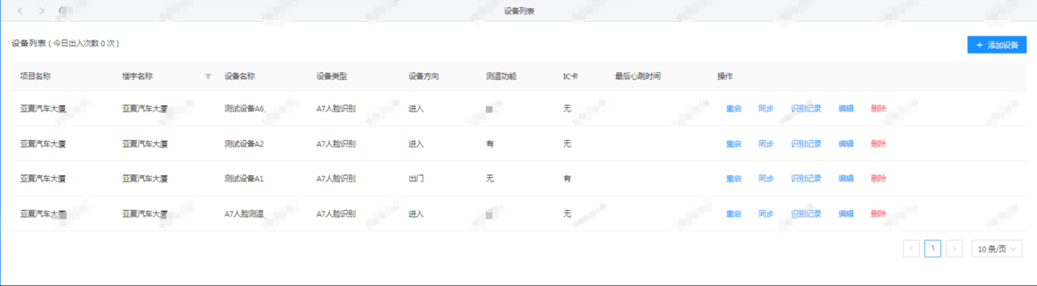

# **2 ）门禁数据**

查看应用在每个楼宇项目中的门禁设备，今日人员进出情况。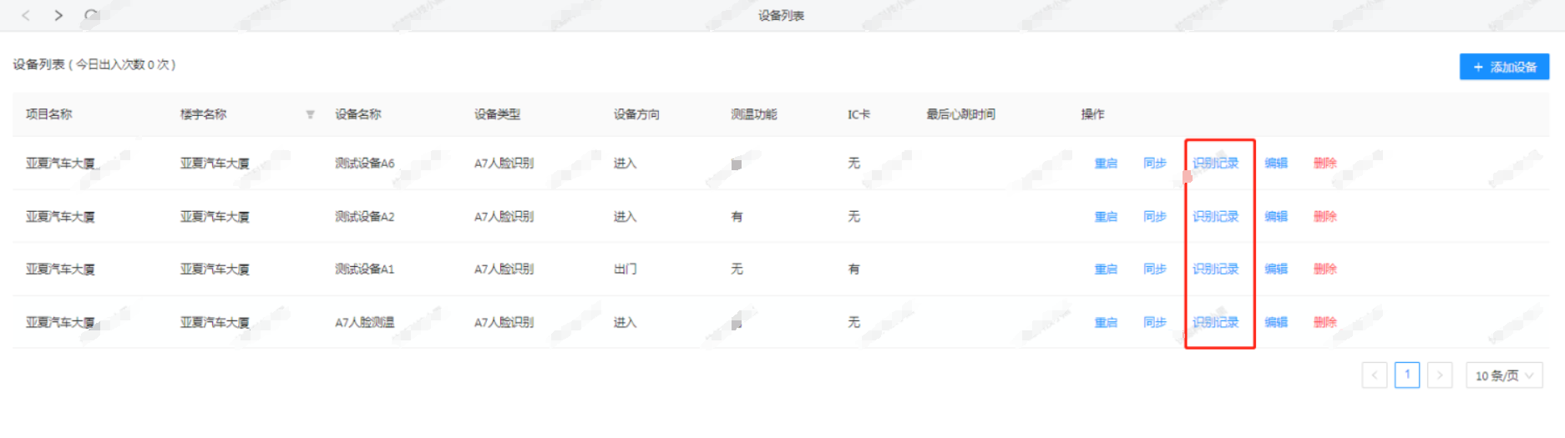

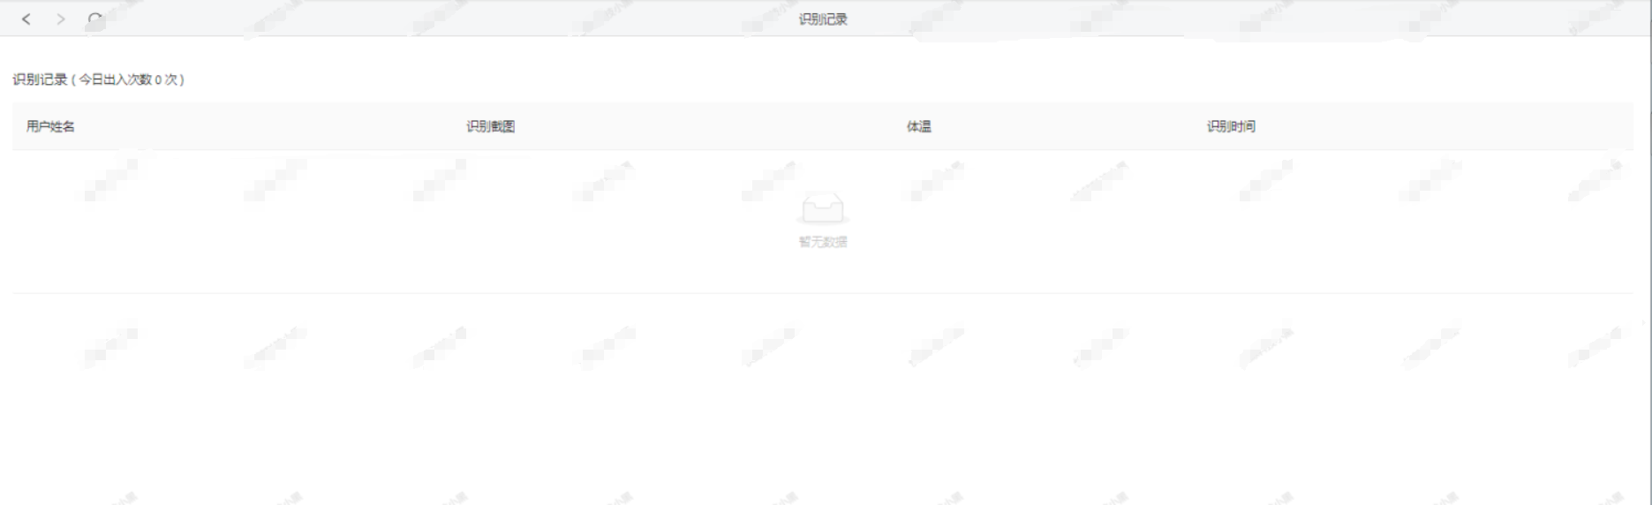

# **3 ）新增门禁**

在【门禁】中配置A7设备后，租客员工上传成功人脸信息后，即可刷脸进门。

目前设备对接类型为：A7人脸识别，如需购买可联系销售经理或售后服务人员。

